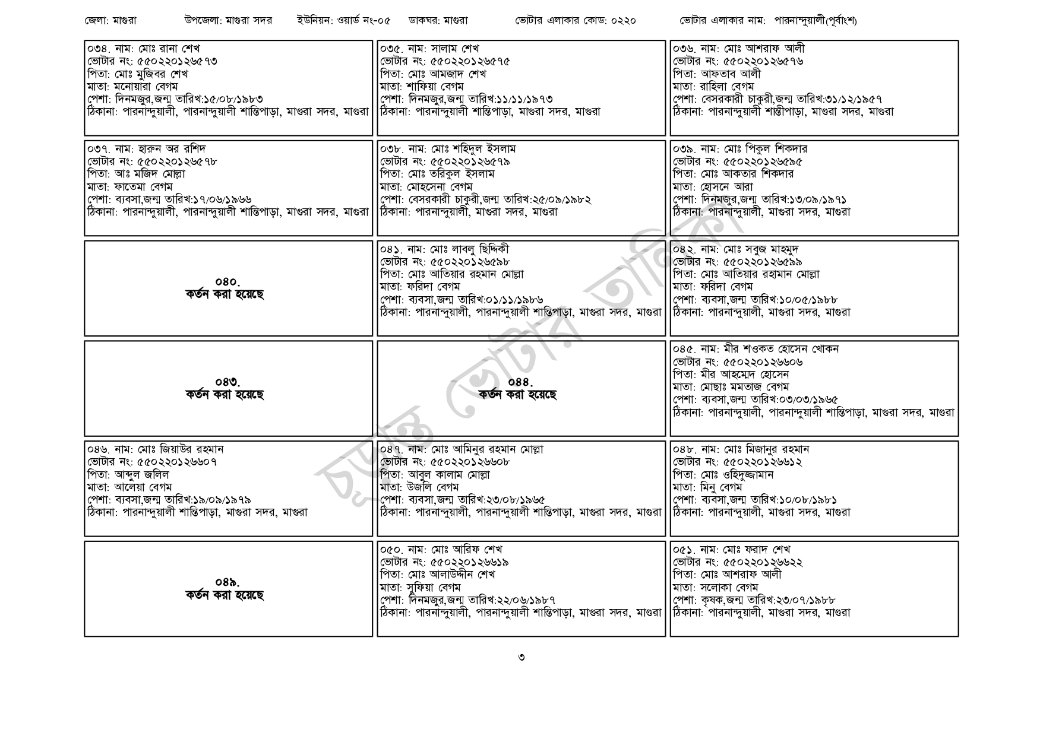
উপজেলা: মাগুরা সদর ইউনিয়ন: ওয়ার্ড নং-০৫
জেলা: মাগুরা
০৩৪. নাম: মোঃ রানা শেখ
[ভোটার নং: ৫৫0220126573
পিতা: মোঃ মুজিবর শেখ
পেশা: দিনমজুর,জন্ম তারিখ: ১৫/০৮/১৯৮৩
মাতা: মনোয়ারা বেগম
ডাকঘর: মাগুরা
০৩৫. নাম: সালাম শেখ
[ভোটার নং: ৫৫0220126575
পিতা: মোঃ আমজাদ শেখ
মাতা: শাফিয়া বেগম
ভোটার এলাকার কোড: ০২২০
ভোটার এলাকার নাম: পারনান্দুয়ালী(পূর্বাংশ)
পেশা: দিনমজুর,জন্ম তারিখ:১১/১১/১৯৭৩
ঠিকানা: পারনান্দুয়ালী, পারনান্দুয়ালী শান্তিপাড়া, মাগুরা সদর, মাগুরা ঠিকানা: পারনান্দুয়ালী শান্তিপাড়া, মাগুরা সদর, মাগুরা
০৩৭. নাম: হারুন অর রশিদ
[ভোটার নং: ৫৫0220126578
পিতা: আঃ মজিদ মোল্লা
মাতা: ফাতেমা বেগম
পেশা: ব্যবসা,জন্ম তারিখ: ১৭/০৬/১৯৬৬
০৩৮. নাম: মোঃ শহিদুল ইসলাম
[ভোটার নং: ৫৫০2201 26579 পিতা: মোঃ তরিকুল ইসলাম
মাতা: মোহসেনা বেগম
পেশা: বেসরকারী চাকুরী,জন্ম তারিখ:২৫/০৯/১৯৮২
ঠিকানা: পারনান্দুয়ালী, পারনান্দুয়ালী শান্তিপাড়া, মাগুরা সদর, মাগুরা ঠিকানা: পারনান্দুয়ালী, মাগুরা সদর, মাগুরা
080.
কর্তন করা হয়েছে
083.
কর্তন করা হয়েছে
০৪৬. নাম: মোঃ জিয়াউর রহমান
[ভোটার নং: ৫৫0220126607
পিতা: আব্দুল জলিল
মাতা: আলেয়া বেগম
পেশা: ব্যবসা,জন্ম তারিখ: ১৯/০৯/১৯৭৯
ঠিকানা: পারনান্দুয়ালী শান্তিপাড়া, মাগুরা সদর, মাগুরা
৪৯. কর্তন করা হয়েছে
০৪১. নাম: মোঃ লাবলু ছিদ্দিকী
[ভোটার নং: ৫৫0220126598
পিতা: মোঃ আতিয়ার রহমান মোল্লা
মাতা: ফরিদা বেগম
পেশা: ব্যবসা, জন্ম তারিখ:০১/১১/১৯৮৬
০৩৬. নাম: মোঃ আশরাফ আলী
[ভোটার নং: ৫৫০220126576 পিতা: আফতাব আলী
মাতা: রাহিলা বেগম
পেশা: বেসরকারী চাকুরী,জন্ম তারিখ: ৩১/১২/১৯৫৭ ঠিকানা: পারনান্দুয়ালী শান্তীপাড়া, মাগুরা সদর, মাগুরা
০৩৯. নাম: মোঃ পিকুল শিকদার ভোটার নং: ৫৫0220126595 পিতা: মোঃ আকতার শিকদার
মাতা: হোসনে আরা
পেশা: দিনমজুর,জন্ম তারিখ:১৩/০৯/১৯৭১ ঠিকানা: পারনান্দুয়ালী, মাগুরা সদর, মাগুরা
০৪২. নাম: মোঃ সবুজ মাহমুদ [ভোটার নং: ৫৫022012৬৫৯৯
পিতা: মোঃ আতিয়ার রহামান মোল্লা মাতা: ফরিদা বেগম
পেশা: ব্যবসা,জন্ম তারিখ: ১০/০৫/১৯৮৮
ঠিকানা: পারনান্দুয়ালী, পারনান্দুয়ালী শান্তিপাড়া, মাগুরা সদর, মাগুরা ঠিকানা: পারনান্দুয়ালী, মাগুরা সদর, মাগুরা
কর্তন করা হয়েছে
০৪৭. নাম: মোঃ আমিনুর রহমান মোল্লা
[ভোটার নং: ৫৫0220126608
পিতা: আবুল কালাম মোল্লা
মাতা: উজলি বেগম
পেশা: ব্যবসা,জন্ম তারিখ: ২৩/০৮/১৯৬৫
০৪৫. নাম: মীর শওকত হোসেন খোকন
ভোটার নং: ৫৫02201 26606
পিতা: মীর আহম্মেদ হোসেন
মাতা: মোছাঃ মমতাজ বেগম
পেশা: ব্যবসা,জন্ম তারিখ:০৩/০৩/১৯৬৫
ঠিকানা: পারনান্দুয়ালী, পারনান্দুয়ালী শান্তিপাড়া, মাগুরা সদর, মাগুরা
০৪৮. নাম: মোঃ মিজানুর রহমান
ভোটার নং: ৫৫0220126612
পিতা: মোঃ ওহিদুজ্জামান
মাতা: মিনু বেগম
পেশা: ব্যবসা, জন্ম তারিখ: ১০/০৮/১৯৮১
ঠিকানা: পারনান্দুয়ালী, পারনান্দুয়ালী শান্তিপাড়া, মাগুরা সদর, মাগুরা ঠিকানা: পারনান্দুয়ালী, মাগুরা সদর, মাগুরা
০৫০. নাম: মোঃ আরিফ শেখ
পিতা: মোঃ আলাউদ্দীন শেখ
[ভোটার নং: ৫৫০2201 26619
মাতা: সুফিয়া বেগম
পেশা: দিনমজুর,জন্ম তারিখ: ২২/০৬/১৯৮৭
০৫১. নাম: মোঃ ফরাদ শেখ
ভোটার নং: ৫৫০২২০১২৬৬২২
পিতা: মোঃ আশরাফ আলী
মাতা: সলোকা বেগম
পেশা: কৃষক,জন্ম তারিখ: ২৩/০৭/১৯৮৮
ঠিকানা: পারনান্দুয়ালী, পারনান্দুয়ালী শান্তিপাড়া, মাগুরা সদর, মাগুরা ঠিকানা: পারনান্দুয়ালী, মাগুরা সদর, মাগুরা
৩

